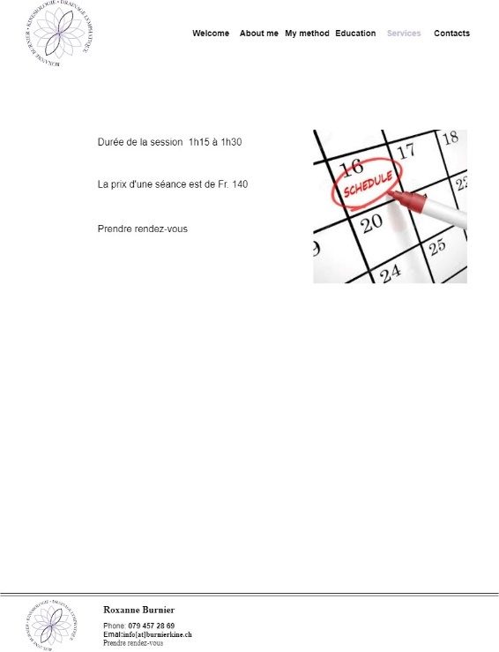

**Durée, tarifs et nombre de séances :**

Une séance de kinésiologie ou de drainage lymphatique dure entre 1h15 et 1h30.

Mes tarifs :

Adultes : Fr. 140.-

Enfant et adolescents : Frs. 120.-

Les séances sont payables directement au comptant ou exceptionnellement par Twint.

Agréée ASCA, RME et Visana, les séances en kinésiologie et en drainage lymphatique sont remboursées par les assurances complémentaires. Il est néanmoins recommandé de vous renseigner sur votre contrat pour vous en assurer.

Chaque personne étant unique, le nombre de séances peut varier en fonction de vos besoins ainsi que de la thématique abordée. Nous discuterons ensemble de la façon d’avancer vers vos objectifs.

**Annulation et rendez-vous manqué :**

La place que vous réservez vous est entièrement dédiée. Si votre rendez-vous est manqué où annulé moins de 24 heures à l’avance, il vous sera facturé car cette plage n’aura pas pu bénéficier à une autre personne. Je vous remercie pour votre compréhension.

**Votre santé est précieuse :**

Une séance auprès d’un thérapeute ne se substitue en aucun cas à un suivi médical. Une consultation en thérapie complémentaire ne commande aucun changement où modification de votre éventuel traitement sans le préavis de votre médecin.